**Разработка диаграмм компонентов и развертывания**

Диаграмма компонентов является частью физического представления модели и играет важную роль в процессе ООАП. Активизация диаграммы компонентов может быть выполнена одним из следующих способов:

* Щелкнуть на кнопке с изображением диаграммы компонентов на стандартной панели инструментов.
* Раскрыть компонентное представление в браузере (Component View) и дважды щелкнуть на пиктограмме Main (Главная).
* Через пункт меню Browse -> Component Diagram (Браузер -> Диаграмма компонентов).

После активизации диаграммы компонентов специальная панель инструментов приобретет следующий вид (рис. 18).

\\Richter\d$\bonk\Docs\e-bookz\ProgTechnology\UML\UML Book (rus)\gl12\gl12-18.jpg

Рис. 18. Внешний вид специальной панели инструментов для диаграммы компонентов

Добавление и удаление элементов происходит аналогично, однако для каждого компонента можно определить различные детали, такие как стереотип, язык программирования, декларации, классы. Работа с этими деталями компонентов осуществляется через спецификацию компонента, доступную после вызова контекстного меню.

Ниже приводится пример графического изображения элементов диаграммы компонентов (рис. 19).

При работе с диаграммой компонентов можно создавать пакеты и компоненты, изменять их спецификацию и зависимости между различными элементами диаграммы. При установлении реализации классов на компоненте можно выделить класс в браузере и перетащить его на нужный компонент диаграммы.

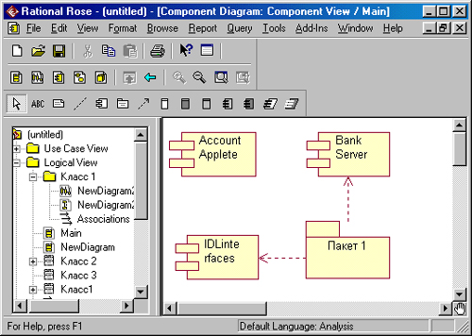

Рис. 19. Пример графического изображения диаграммы компонентов

**Разработка диаграммы развертывания**

Диаграмма развертывания является второй составной частью физического представления модели. Активизация диаграммы развертывания может быть выполнена одним из следующих способов:

* Щелкнуть на кнопке с изображением диаграммы развертывания на стандартной панели инструментов.
* Дважды щелкнуть на пиктограмме представления развертывания в браузере (Deployment View).
* Через пункт меню Browse -> Deployment Diagram (Браузер -> Диаграмма развертывания).

После активизации диаграммы развертывания специальная панель инструментов приобретет следующий вид (рис. 20).

\\Richter\d$\bonk\Docs\e-bookz\ProgTechnology\UML\UML Book (rus)\gl12\gl12-20.jpg

Рис. 20. Внешний вид специальной панели инструментов для диаграммы развертывания

Работа с диаграммой развертывания состоит в создании процессоров и устройств, их спецификации, установлении связей между ними, а также добавлении и спецификации процессов. Применительно к отдельным процессорам можно использовать стереотипы.

Ниже приводится пример графического изображения диаграммы развертывания (рис. 21).

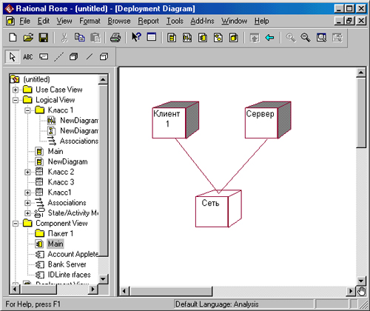

Рис. 21. Пример графического изображения диаграммы развертывания

Одним из наиболее мощных свойств среды Rational Rose является возможность генерации программного кода после построения модели. Возможность генерации текста программы на том или ином языке программирования зависит от установленной версии Rational Rose.

Общая последовательность действий, которые необходимо выполнить для этого, состоит из шести этапов:

1. Проверка модели независимо от выбора языка генерации кода.
2. Создание компонентов для реализации классов.
3. Отображение классов на компоненты.
4. Установка свойств генерации программного кода.
5. Выбор класса, компонента или пакета.
6. Генерация программного кода.

Особенности выполнения каждого из этапов могут изменяться в зависимости от выбора языка.